Rapport de Projet : Installation et Sécurisation d'un Serveur Web
1. Introduction

Ce rapport présente la mise en place d'un serveur web sous Linux Ubuntu Server, incluant l'installation de SSH, Apache et FTP. La sécurisation a été assurée par un certificat SSL auto-signé et des configurations spécifiques.

2. Préparation et Installation du Serveur Web

2.1. Configuration de la Machine Virtuelle

- Création d'une VM sous VirtualBox avec :
- RAM : 2GB
- Disque dur : 20GB
- Carte réseau en mode pont
- Attribution d'une adresse IP statique : 10.102.3.48/16

2.2. Installation de SSH

SSH permet une connection distante sécurisée.
Commande d'installation :
sudo apt install ssh
Connexion au serveur via un client SSH :
ssh utilisateur 10.102.3.48 ()
2.3. Installation du Serveur Apache

Apache est un serveur HTTP permettant d'afficher des pages web.
Commande d'installation :
sudo apt install apache2
Test de fonctionnement :
- Accéder via un navigateur : http://10.102.3.48
- Fichier par défaut : /var/www/html/index.html

2.4. Installation du Serveur FTP

FTP facilite le transfert de fichiers entre machines.
Commande d'installation :
sudo apt install vsftpd
Création d'un utilisateur FTP avec accès au dossier web :
sudo useradd -m webusr
sudo usermod -g root webusr
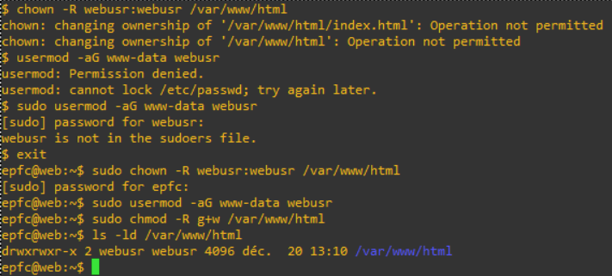
2.5. Problèmes Rencontrés et Solutions

Au début, j'avais un problème à modifier /var/www/html parce que les fichiers appartenaient à root, et webusr n'avait pas les droits nécessaires. J’ai tenté un chown, mais ça bloquait avec Operation not permitted. j’ai compris que `webusr` n’était même pas dans sudo, donc impossible de faire quoi que ce soit. Du coup, j’ai fait un sudo chown -R webusr:webusr /var/www/html pour lui donner la propriété, puis sudo usermod -aG www-data webusr pour l'ajouter au bon groupe, et enfin sudo chmod -R g+w /var/www/html pour qu’il puisse écrire dedans. Après ça, ls -ld /var/www/html pour verifier, tout est bon, plus de soucis !

Test de connexion avec FileZilla.

3. Gestion des Partitions et Montage de Disque
3.1. Création et Configuration d'une Partition

Lorsque l'on ajoute un nouveau disque à la machine, il faut le partitionner et le monter pour qu'il soit utilisable. La création et la configuration d’une partition sont essentielles pour qu’un nouveau disque puisse être utilisé par le système. Lorsqu’un disque est ajouté, il est souvent vierge et doit être partitionné pour définir un espace utilisable. Après la création de la partition, elle doit être formatée avec un système de fichiers (comme ext4) afin de stocker des données. Ensuite, il faut monter cette partition sur un dossier pour y accéder facilement. Enfin, pour éviter de devoir la monter manuellement après chaque redémarrage, on configure le montage automatique dans le système.
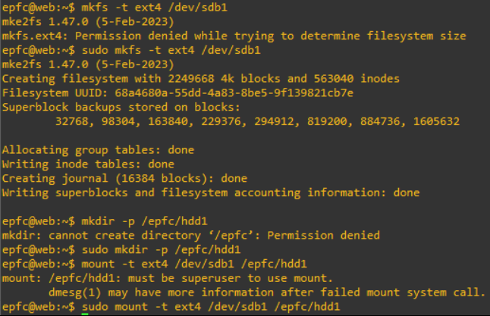
Sauvegardez la configuration dans le fichier fstab en ajoutant la ligne :
/dev/sdb1 /epfc/hdd1 ext4 defaults 0 0

3. Sécurisation du Serveur
3.1. Configuration d'un Certificat SSL

Pour activer HTTPS, un certificat SSL auto-signé est utilisé.
Commande de génération de certificat :
openssl req -x509 -nodes -days 365 -newkey rsa:2048 -sha256 -out /etc/apache2/server.crt -keyout /etc/apache2/server.key
Modification des permissions :
chmod 440 /etc/apache2/server.crt
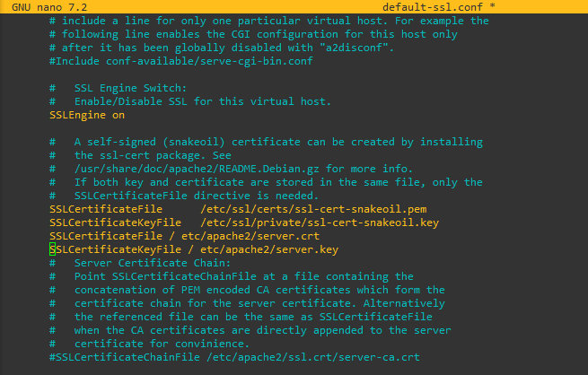
Activation du SSL sur Apache :
a2enmod ssl
a2ensite default-ssl
service apache2 reload
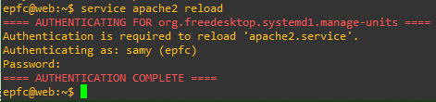

4. SSH (Secure Shell)
Telnet, bien qu’utile pour les connexions à distance, Cette configuration installe et active Telnet via xinetd, en le configurant pour s’exécuter sous root puis un fichier de configuration est créé dans /etc/xinetd.d/telnet pour définir les paramètres du service
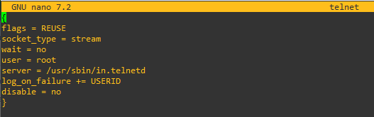

5. Conclusion
L'installation et la configuration du serveur web ont été réalisées avec succès. La sécurisation a été assurée par SSH et HTTPS. Des tests ont confirmé le bon fonctionnement du serveur. la configuration de Telnet a également été réalisée, et le service a été redémarré. Lors du prochain cours, nous testerons la capture réseau avec Wireshark en collaboration avec un collègue, comme indiqué dans l'énoncé, afin d'observer la transmission des données en clair via Telnet.
Captures d'écran à insérer :

- Création de l’utilisateur webuser
- Création et configuration d’une partition
- Activation du SSL sur Apache
- Fichiers telnet
